# 河西街道积极组织

# 开展“暖心煤”发放工作

为落实好今冬明春取暖用煤各项保障措施，确保辖区广大农民温暖过冬，近期，河西街道积极组织开展农牧民冬季取暖用煤发放工作。

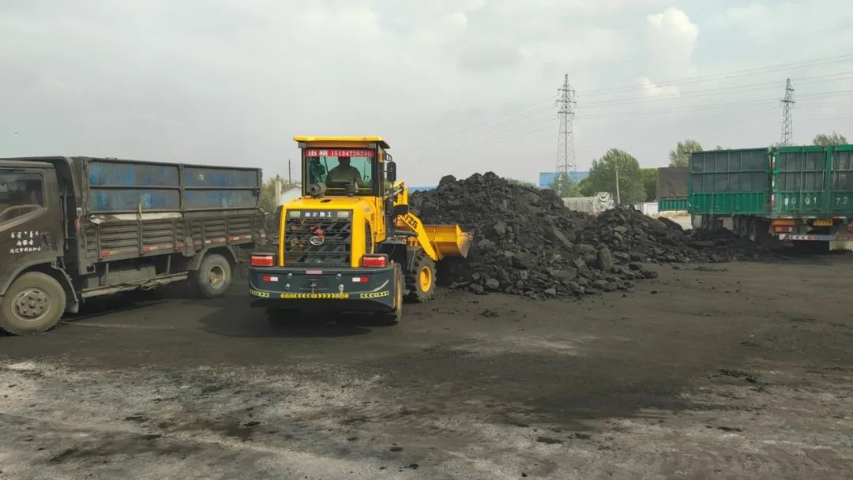

在河西街道两棵树村“暖心煤”发放点内，工作人员组织农户有序领取冬季取暖用煤，一辆辆满载着“暖心煤”的卡车、拖拉机驶向各村，确保农民温暖过冬。截至目前，河西街道已发放冬季取暖用煤253.8吨，惠及141户。

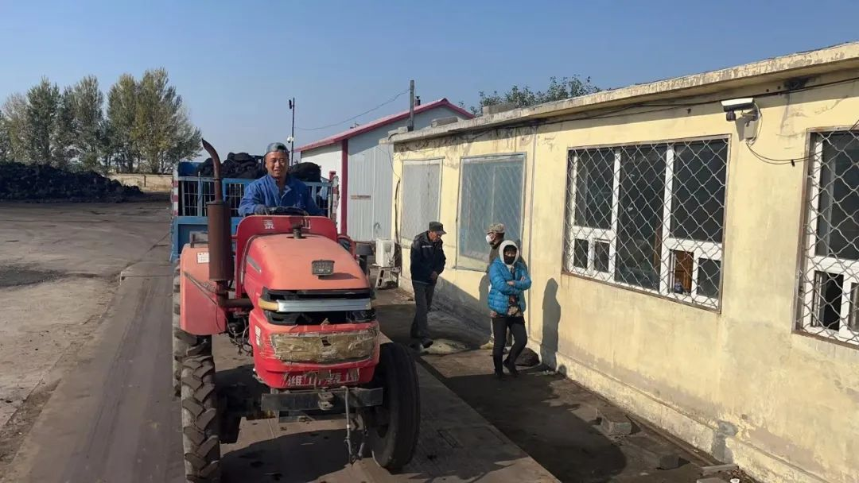

接下来，河西街道将加快推进农牧民冬季取暖用煤发放工作，坚守民生底线，做到“不漏一户，不落一人”，以更大力度和更细举措全力以赴做好冬季取暖煤炭保障工作，不断提高群众的安全感、幸福感、获得感。